РЕГИОНАЛЬНЫЙ ЧЕМПИОНАТ «АБИЛИМПИКС» 2023года

Главный эксперт компетенции
Робототехника
Черткова Марина Дмитриевна

КОНКУРСНОЕ ЗАДАНИЕ
по компетенции

РОБОТОТЕХНИКА

Курск, 2023
Содержание

Описание компетенции.
  - Актуальность компетенции.
Робототехника – прикладная наука, занимающаяся разработкой автоматизированных технических систем. Робототехника опирается на такие дисциплины как электроника, механика, программирование, физика.
В настоящее время робототехника является одним из важнейших направлений научно-технического прогресса, в котором проблемы механики и новых технологий соприкасаются с проблемами искусственного интеллекта. Человечество остро нуждается в роботах, которые могут без помощи оператора тушить пожары, самостоятельно передвигаться по заранее неизвестной, реальной пересеченной местности, выполнять спасательные операции во время стихийных бедствий, аварий атомных электростанций, в борьбе с терроризмом. Кроме того, по мере развития и совершенствования робототехнических устройств возникает необходимость в мобильных роботах, предназначенных для удовлетворения каждодневных потребностей людей: роботах-сиделках, роботах-нянечках, роботах-домработницах, роботах-игрушках и многих других. И уже сейчас в современном производстве и промышленности востребованы специалисты, обладающие знаниями в этой области.
Позволяя организовывать процесс социализации и реабилитации детей с ограниченными возможностями здоровья и/или инвалидностью, привлекая их к научно-техническому творчеству, заинтересовывая обучающихся к получению специальностей в сфере информационных технологий, образовательная робототехника приобретает всё большую значимость и актуальность.

Профессии, по которым участники смогут трудоустроиться после освоения данной компетенции.
Инженер-электроник. Занимается процессами технической эксплуатации, налаживает функционирование электронного оборудования. Также в обязанности специалиста входит создавать будущие и текущие планы и графики работы, по технической части обслуживать и ремонтировать оборудование. Также специалист готовит к эксплуатации электронно-вычислительные машины, с технической стороны осматривает определенные устройства и узлы. Одновременно в его обязанности входит контроль параметров и надежности электронных элементов оборудования.
Инженер-робототехник. Работа этих специалистов напрямую связана с разработкой и созданием роботов, а также робототехнических систем. Это практики, которые, как правило, работают в лабораториях и в сотрудничестве с другими специалистами. Ведь роботов нужно не только создать, но заниматься обучением, обслуживать и ремонтировать в случае поломки. Будущий технический специалист должен отлично разбираться в механике, электронике и программировании.
Сервисный инженер по робототехнике. Занимается монтажом, запуском, диагностикой оборудования. Проводит техническое обслуживание, ремонт оборудования в оперативных и гарантийных случаях. Оказывает техническую поддержку, консультирует клиентов, проводит технические семинары и обучает клиентов.
Педагог по направлению «Робототехника». Обучение может производиться в рамках школьной программы, а также в вузах. Такой специалист может преподавать на подготовительных курсах, проводить занятия с одарёнными детьми по предмету, преподавать на дополнительных курсах по направлению «Робототехника».
Электротехник. Специалист по электронным приборам осуществляет сложные процессы, связанные с генерированием, усилением, преобразованием, измерением и формированием электрических сигналов, обеспечивает проведение логических операций, а также прочих процессов. Электротехник должен быть универсальным, действовать быстро и точно. Чтобы разрабатывать электроаппараты, необходимо владеть знаниями в области математики, физики, химии.
Проектировщик домашних роботов. Специалист занимается разработкой и программированием домашних роботов, облегчающих ведение домашнего хозяйства. Здесь возможны самые разнообразные варианты: робот-прачка, робот-уборщик, робот-сиделка, робот для выгуливания собак, робот-садовник и другие. Такие роботы интегрированы с другими элементами «умного дома» и имеют полную свободу перемещения, чтобы выполнять сложную домашнюю работу. Сейчас домашние роботы тоже существуют, но их разнообразие не слишком велико. Есть роботы-пылесосы, газонокосильщики, мойщики окон, охранники.
Консьерж робототехники. Это совершенно новая специальность, появление которой атласы профессий будущего предрекают только после 2020 года. В чём же заключаются обязанности консьержа робототехники? Это человек, который контролирует гостиничных роботов. Да, такие отели, где гостей обслуживают машины, уже есть в Японии, Китае и Америке. Но как бы ни были хороши технические помощники, за ними нужно присматривать. Специалист должен обладать техническими знаниями в области механики, робототехники, искусственного интеллекта, многозадачность и умение находить общий язык со всеми, в том числе и с искусственным интеллектом роботов.

Ссылка на образовательный и/или профессиональный стандарт (конкретные стандарты).
Школьники | Студенты
Приказ Минобрнауки РФ от  17.12.2010 №1897 (в ред. от  31.12.2015) «Об утверждении  федерального государственного  образовательного стандарта  основного общего образования» по  предмету «Информатика». | ФГОС ВО 15.03.06
 | Мехатроника и робототехника
ФГОС СПО
15.02.10 Мехатроника и мобильная робототехника (по отраслям)
 | 15.02.11 Техническая эксплуатация и обслуживание роботизированного производства

  - Требования к квалификации
Информатика уметь:  - автоматически создавать оглавление документа;  - организовывать внутренние и внешние связи в текстовом документе;  - работать с электронной почтой;  - извлекать данные из файловых архивов;  - осуществлять поиск информации в Интернете с помощью поисковых каталогов и указателей;  - создать несложный webсайт с помощью MS Word;  - создать несложный webсайт на языке HTML (углубленный уровень);  - создавать многотабличную БД средствами конкретной СУБД (например, MS Access);  реализовывать простые запросы на выборку данных в конструкторе запросов;  - реализовывать запросы со сложными условиями выборки;  - реализовывать запросы с использованием вычисляемых полей (углубленный уровень);  - создавать отчеты, используя табличный процессор;  - строить регрессионные модели заданных типов;  - осуществлять прогнозирование (восстановление значения и экстраполяцию) по регрессионной модели;  - вычислять коэффициент корреляционной зависимости между величинами с помощью табличного процессора (функция КОРРЕЛ в MS Excel);  - решать задачу оптимального планирования (линейного программирования) с небольшим количеством плановых показателей с помощью табличного процессора (Поиск решения в MS Excel);  - соблюдать основные правовые и этические нормы в информационной сфере деятельности;  знать:  - назначение информационных систем;  - состав информационных систем;  - разновидности информационных систем;  - что такое гипертекст, гиперссылка;  - средства, существующие в текстовом процессоре, для организации документа с гиперструктурой (оглавления, указатели, закладки, гиперссылки);  - назначение коммуникационных служб Интернета;  - назначение информационных служб Интернета;  - что такое прикладные протоколы Интернета;  - что такое прикладные протоколы;  - основные понятия WWW: web- страница, web-сервер, web-сайт, web- браузер, HTTP-протокол, URL-адрес;  - что такое поисковый каталог: организация, назначение;  - что такое поисковый указатель: организация, назначение;  - какие существуют средства для создания web-страниц;  - в чем состоит проектирование web- сайта;  - что значит опубликовать web-сайт;  - возможности текстового процессора по созданию web-страниц;  - что такое база данных (БД);  - какие модели данных используются в БД;  - основные понятия реляционных БД: запись, поле, тип поля, главный ключ;  - определение и назначение СУБД;  - основы организации многотабличной БД;  - что такое схема БД;  - что такое целостность данных;  - этапы создания многотабличной БД с помощью реляционной СУБД;  - структуру команды запроса на выборку данных из БД;  - организацию запроса на выборку в многотабличной БД;  - основные логические операции, используемые в запросах;  - правила представления условия выборки на языке запросов и в конструкторе запросов;  - понятия: величина, имя величины, тип величины, значение величины;  - что такое математическая модель;  - формы представления зависимостей между величинами;  - как происходит прогнозирование по регрессионной модели;  - что такое корреляционная зависимость;  - что такое стратегическая цель планирования; какие условия для нее могут быть поставлены;  - в чем состоит задача линейного программирования для нахождения оптимального плана;  - какие существуют возможности у табличного процессора для решения задачи линейного программирования;  - что такое информационные ресурсы общества;  - что относится к информационным услугам;  - в чем состоят основные черты информационного общества;  - причины информационного кризиса и пути его преодоления;  - какие изменения в быту, в сфере образования будут происходить с формированием информационного общества;  - основные законодательные акты в информационной сфере;  - суть Доктрины информационной безопасности Российской Федерации. | знать:  - правила техники безопасности при выполнении работ по настройке компонентов мобильных робототехнических комплексов;  - технологию проведения настройки компонентов мобильных робототехнических комплексов;  - теоретические основы и принципы построения, структуру и режимы работы мобильных робототехнических комплексов;  - языки программирования и интерфейсов управляющих контроллеров мобильных робототехнических комплексов;  - правила эксплуатации компонентов мобильных робототехнических комплексов.  уметь:  - разрабатывать алгоритмы управления мобильными робототехническими комплексами;  - программировать управляющие контроллеры с целью анализа и обработки цифровых и аналоговых сигналов и управления исполнительными механизмами мобильных робототехнических комплексов.  иметь практический опыт в:  - программировании мобильных робототехнических комплексов в соответствии с техническим заданием и с учетом специфики технологических процессов;  - выполнении настройки датчиков и исполнительных устройств мобильных робототехнических комплексов с учетом специфики технологических процессов.  знать:  - правила техники безопасности при проведении работ по конструированию, монтажу, техническому обслуживанию и ремонту мобильных робототехнических комплексов;  - методы расчета параметров типовых конструкций мобильных робототехнических комплексов;  - технологию монтажа оборудования мобильных робототехнических комплексов;  - виды и методы контроля и испытаний, методики их проведения и сопроводительной документации;  - технологические процессы ремонта и восстановления деталей и оборудования мобильных робототехнических комплексов;  - методы повышения долговечности оборудования мобильных робототехнических комплексов.  уметь:  - составлять структурные, функциональные и принципиальные схемы мобильных робототехнических комплексов;  - выбирать наиболее оптимальные модели управления мобильными робототехническими комплексами;  - читать техническую документацию на производство монтажа;  - осуществлять монтажные работы гидравлических, пневматических, электрических систем и систем управления;  - обнаруживать неисправности мобильных робототехнических комплексов;  - производить диагностику оборудования мобильных робототехнических комплексов и определение его ресурсов.  иметь практический опыт в:  - выполнении конструирования простых устройств и функциональных блоков мобильных робототехнических комплексов;  - составлении документации для проведения работ по монтажу оборудования мобильных робототехнических комплексов;  - обнаружении неисправной работы оборудования и принятии мер для устранения и предупреждения отказов и аварий мобильных робототехнических комплексов;  - выполнении работ по техническому обслуживанию и ремонту компонентов мобильных робототехнических комплексов

Конкурсное задание.
  - Краткое описание задания.
В ходе соревнования участникам необходимо сконструировать и запрограммировать робототехническую платформу, способную осуществить автоматизированную систему сборки заказов на условном складе онлайн- магазина. Начало выполнения работы платформы и её окончание должно сопровождаться индикацией (звук/ цвет). После выполнения всей работы робот должен вернуться в зону старта.
Условный склад онлайн-магазина представлен полем (рис. 1).

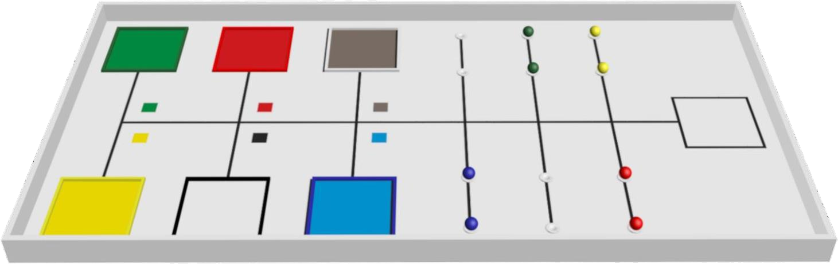
Рисунок 1. Поле для выполнения задания.

Товар для сборки представлен цветными шарами (12 шаров синего, жёлтого, красного и зелёного цвета, по 3 шара каждого цвета) диаметром 42 мм, установленными на поле на специальных подставках (рис. 2). Всего на поле устанавливается 12 подставок.
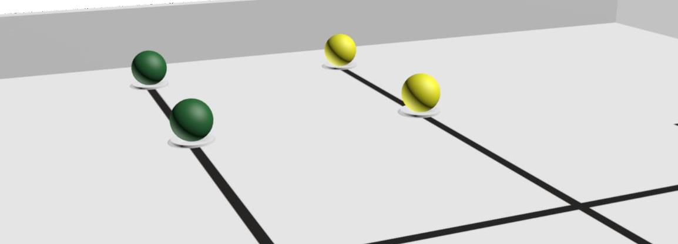
Рисунок 2. Цветные шары, установленные на специальных подставках.

Зоны сбора – цветные квадраты с внутренней стороной 25 см, имеющие внешнее ограничение высотой 1 см (рис. 3). На двух цветных квадратах установлены стеллажи с полками разной высоты. Чертёж конструкции стеллажа представлен в Приложении 1.
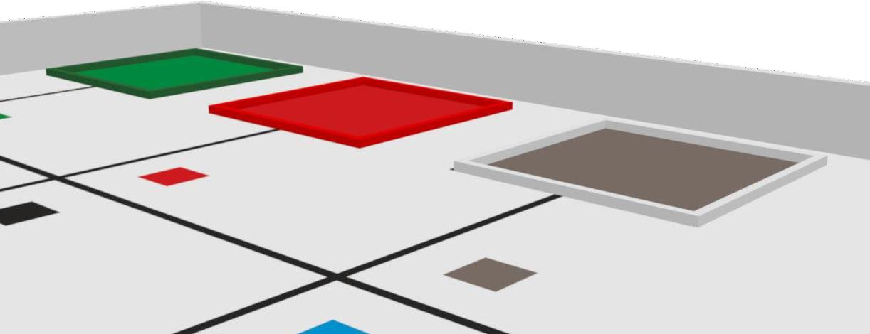
Рисунок 3. Внешнее ограничение зоны последующей сборки товара.

Компоненты каждого заказа необходимо доставить в требуемой последовательности к указанным в конкурсном задании зонам сборки.
Состав заказа, последовательность сбора его компонентов, выбор цветных квадратов для расположения стеллажей, а также расположение элементов заказа на условном складе онлайн-магазина определяются жеребьёвкой в начале конкурсного испытания и остаются неизменными на всё время проведения конкурса для данной группы участников (таблица – 1).
Таблица – 1. Примеры заказов, которые могут выполняться роботом, и расположение элементов заказа на условном складе онлайн-магазина:
№ заказа | Товар № 1  (нижняя полка) | Товар № 2  (верхняя полка) | Зона сборки
Заказ № 1
Заказ № 2
Заказ № 3
Заказ № 4
Заказ № 5
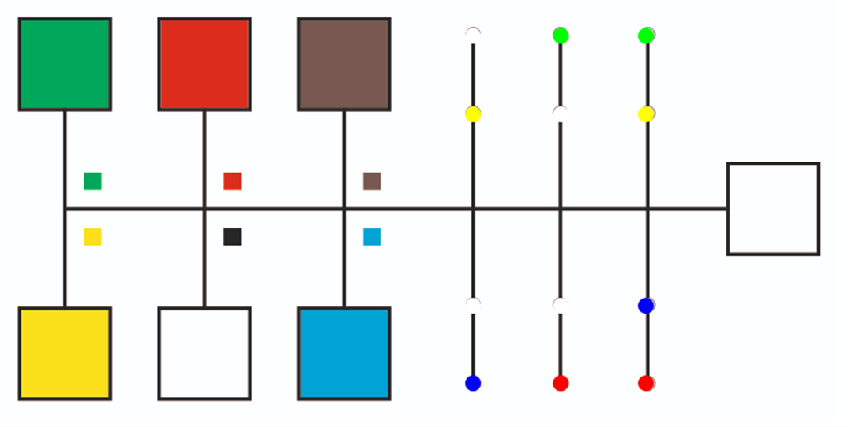
Таким образом, при выполнении конкурсного задания участник должен сначала собрать Заказ №1, состоящий из двух товаров, затем Заказ №2, состоящий из двух товаров, Заказ №3, состоящий из двух товаров, Заказ №4, состоящий из двух товаров и, наконец, Заказ 5, состоящий из двух товаров.
При выполнении, например, Заказа № 4, робот должен осуществлять транспортировку товара в синюю зону. При этом он сначала должен доставить в синюю зону зелёный шар, затем – синий шар. Если в данной зоне установлен стеллаж, то робот должен сначала доставить зелёный шар на нижнюю полку стеллажа, затем – синий шар на верхнюю полку стеллажа. При этом необходимо учитывать, что стеллажи расположены в зеркальном отображении – нижняя и верхняя полка стеллажа меняются местами.
После доставки в зону сборки последнего товара каждого заказа робот должен осуществить индикацию (звук или цвет), сигнализирующую о завершении выполнения заказа. После совершения всех этих операций заказ считается полностью выполненным.
Расстановка условного товара остаётся неизменной в течение всего дня соревнований (либо смены).

Количество и сложность заказов зависят от категории участников:
- Школьники: в ходе выполнения конкурсного задания участникам необходимо выполнить 4 заказа, состоящие из 2 товаров.
- Студенты: в ходе выполнения конкурсного задания участникам необходимо выполнить 5 заказов, состоящие из двух товаров.
При этом, в работу студентов добавляется двускатный элемент (Приложение 3), таким образом, что перемещение к некоторым зонам сборки становится доступным только по данному элементу.

Структура и подробное описание конкурсного задания.
Наименование  категории участника | Наименование модуля | Время  проведения модуля | Полученный результат
Школьники | Модуль 1. Сборка робототехнической платформы для выполнения автономной доставки товара в  соответствующие зоны. | 1 час | Собранная модель робототехнической платформы, доставленный в соответствии с конкурсным заданием товар.
 | Модуль 2.  Программирование, отладка программы и конструкции. | 2 часа
 | Модуль 3. Зачётное  выполнение задания. | 10 мин.
Общее время выполнения конкурсного задания: 3 часа
Время выполнения зачётного заезда: 10 минут
Студенты | Модуль 1. Сборка робототехнической платформы для выполнения автономной доставки товара в  соответствующие зоны. | 1 час | Собранная модель робототехнической платформы, доставленный в соответствии с конкурсным заданием товар.
 | Модуль 2.  Программирование, отладка программы и конструкции. | 2 часа 10 минут
 | Модуль 3. Зачётное выполнение задания. | 10 мин.
Общее время выполнения конкурсного задания: 3 часа 10 минут Время выполнения зачётного заезда: 10 минут

  - Последовательность выполнения задания
2.3.1. Категория Школьники
После старта соревновательного времени, участники приступают к сборке робототехнической платформы на своём рабочем месте, на протяжении всего соревнования имеют право подходить к соревновательному полю и выполнять тренировочные заезды, соблюдая очередь и проявляя уважение к другим участникам. В зачётное время у поля находится только один участник.
2.3.2. Категория Студенты
Время | Вид активности
0:00:00 | Старт соревновательного времени
0:00:00 – 0:30:00 | Период сборки и отладки робота.  Данное время предназначено для подготовки робототехнической конструкции. В случае, если участники не справляются с задачей сборки за отведенное время, они вправе продолжить процедуру сборки в следующий вид активности на площадке.  В это время участники могут начать работу над программой робота, при этом у них отсутствует возможность тренировки на соревновательных полях до момента наступления соответствующего тайминга.
0:00:30 – 3:00:00 | Период программирования и тестирования робота.  В это время участники могут заниматься программированием конкурсной задачи и тестировать подготовленную программу на полигоне (в соответствии с таймингом подходов к соревновательным полям).
3:00:00 – 3:10:00 | Сдача роботов в карантин.  Загрузка последних версий программы, сдача роботов в карантин.
3:10:00 – 4:00:00 | Оценочные заезды участников  Проведение оценки выполненной конкурсной задачи.

Тайминг организации подходов участников к полям (5 участников, 1 полигон):

Команда | 0:30:00 | 0:45:00 | 1:00:00 | 1:15:00 | 1:30:00 | 1:45:00 | 2:00:00 | 2:15:00 | 2:30:00 | 2:45:00 | 3:00:00 | 3:15:00
1 (п.1)
2 (п.1)
3 (п.1)
4 (п.1)
5 (п.2)

Практическая работа. В это время участники могут работать на рабочем месте и подходить к полигону для тестов
Подготовительная работа. В это время участники могут работать только на рабочем месте.

2.3.3. Для всех категорий
Перед началом выполнения зачётного задания, робот устанавливается участником в зону старта. По команде эксперта участник переводит робота в автономный режим работы. В дальнейшем робот выполняет задание в полностью автономном режиме.
Робот захватывает по одному условному товару и перемещает его в условные зоны сбора.
Перемещение в рамках условного склада онлайн-магазина допустимо только по чёрной линии. Если два ведущих колеса робота оказываются по одну сторону от чёрной линии, считается, что робот потерял навигацию. В этом случае заезд принудительно останавливается, поскольку это грозит нарушением целостности склада онлайн-магазина.
Условный товар установлен на подставках, после выполнения задания подставки должны:
- касаться любой своей частью оригинального расположения (категория «Школьники»);
- большей своей частью касаться оригинального расположения (категория «Студенты»).
Борта, ограждающие зоны сбора условного товара и стеллажи с полками, не должны быть повреждены или смещены более чем на 5 мм (для каждой категории участников).
В случае, если робот «потерял» условный товар во время выполнения зачётного задания, но участник принимает решение о продолжении заезда, утерянный элемент НЕ УДАЛЯЕТСЯ с поля до момента завершения попытки.
При нештатных ситуациях, возникающих во время заезда (замена батареек, корректировка и настройка датчиков и т.п.) остановка времени зачётного заезда не предусмотрена.
При вмешательстве участника соревнований в работу робота во время зачётного заезда, робот возвращается в стартовую позицию. Отсчёт времени заезда не прекращается.
Предполагается, что оптимальное выполнение всего конкурсного задания укладывается в:
- 360 секунд для категории «Студенты»
- 300 секунд для категории «Школьники»

Особые указания:
Что можно?
Для выполнения конкурсного задания участник может принести с собой личный робототехнический конструктор Lego Mindstorms EV3 или NXT, зарядное устройство.
Что нельзя?
Запрещается пользоваться готовыми программами и своими инструкциями для сборки. Приносить и устанавливать в персональный компьютер на площадке флеш-накопители и иные носители информации запрещается. Пользоваться интернет-соединением во время соревнований так же не разрешается. Запрещается соединять персональный компьютер на площадке с блоком управления робототехнической платформы с помощью беспроводного соединения.

30% изменение конкурсного задания.
Допускается изменение расположения условного товара, случайный выбор заказов, которые выполняются роботом, изменение количества товаров в заказе и количества заказов, выполняемых участниками, а также выбор цветных квадратов для расположения стеллажей.
Внесение 30% изменения в конкурсное задание осуществляется рандомным способом непосредственно перед проведением соревнования в присутствии экспертов и участников и фиксируется в Протоколе, подписываемом всеми экспертами.

Критерии оценки выполнения задания.
Возрастная категория | Задание | Максимальный балл
Школьники | Сборка робота и разработка программы, выполнение необходимых действий на конкурсном макете (соревновательном поле) | 100
Студенты |  | 100

Схема оценки:
Возрастная группа | Школьники | Студенты
К-во заказов | 4 | 5
К-во деталей | 8 | 10
К-во подставок | 12 | 12
Баллы за выполнение аспектов (максимум):
Старт робота из зоны старта | 2 | 2
Индикация старта | 2 | 2
Наличие в конструкции подключенных и используемых датчиков езды по линии | 2 | 2
Наличие в конструкции подключенного и используемого датчика распознавая объектов | 2 | 2
Наличие в конструкции подключенного и используемого гироскопа | 4 | 4
В программе присутствует использование гироскопа при езде прямо | 4 | 4
В программе присутствует использование гироскопа при поворотах | 4 | 4
В программе присутствует подсчет перекрестков при езде | 4 | 4
В программе присутствует распознавание цвета объекта | 4 | 4
Финиш робота в соответствующей зоне | 4 | 4
Индикация финиша | 4 | 4
Время сборки (30 - время сборки) / 30 | 4 | 4
Время заезда (эталонное время - время участника) / эталонное время | 4 | 4
Распознавание цвета объекта (вывод на экран, звуковая индикация) | 4 | 4
Захват объекта | 4 | 4
Подвоз объекта без потери | 4 | 4
Размещение объекта на стеллаже | 4 | 4
Размещение объекта на правильном стеллаже | 4 | 4
Размещение объекта на правильной полке стеллажа | 4 | 4
Индикация размещения | 4 | 4
Заказ выполнен полностью | 4 | 4
Подставки объектов не сдвинуты более возможного | 4 | 4
В конструкции используется захват | 4 | 4
Захват соответствует реальным механизмам | 4 | 4
Соблюдение правил поведения на конкурсной площадке/ Соблюдение тайминга работы на площадке | 4 | 4
Взаимодействие с участниками | 4 | 4
Отсутствие коммуникаций с компатриотами/тренерами | 4 | 4
Максимум баллов | 100 | 100

- Перечень используемого оборудования, инструментов и расходных материалов.
ОБОРУДОВАНИЕ НА 1-ГО УЧАСТНИКА
№ | Наименование | Фото | тех. характеристики оборудования, инструментов и ссылка на сайт производителя, поставщика |  | Ед. измерения |  | Кол-во
1 | Стол | 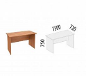 | 1200 х 700 мм |  | Шт. |  | 1
2 | Стул | 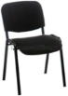 | на усмотрение организатора |  | Шт. |  | 1
3 | Сетевой удлинитель на 3 розетки | 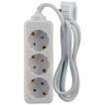 | на усмотрение организатора |  | Шт. |  | 1
4 | Конструктор Lego Mindstorm EV3 с набором датчиков | 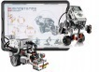 | https://educube.ru/products/bazovyy-nabor-lego-mindstorms-education-ev3/ |  | Шт. |  | 1
5 | Зарядное устройство | 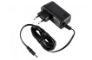 | https://educube.ru/products/zaryadnoe-ustroystvo-nxt/ |  | Шт. |  | 1
6 | Дополнительный аккумулятор | 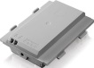 | https://educube.ru/products/akkumulyatornaya-batareya-k-mikrokompyuteru-ev3/ |  | Шт. |  | 1
7 | Ноутбук с установленным ПО |  | Программное обеспечение Lego mindstorms EV3 Education edition, Lego NXT, офисные приложения. |  | Шт. |  | 1
8 | Дополнительный датчик света (цвета) |  | https://educube.ru/products/datchik-tsveta-ev3/ |  | Шт. |  | 2
РАСХОДНЫЕ МАТЕРИАЛЫ НА 1-ГО УЧАСТНИКА
№ | Наименование |  | Технические характеристики | Ед. измерения |  | Кол-во
 |  |  | Не предусмотрено
РАСХОДНЫЕ МАТЕРИАЛЫ, ОБОРУДОВАНИЕ И ИНСТРУМЕНТЫ, КОТОРЫЕ УЧАСТНИКИ ДОЛЖНЫ ИМЕТЬ ПРИ СЕБЕ (при необходимости)
1 | Конструктор Lego Mindstorm EV3 с набором датчиков |  | https://educube.ru/products/bazovyy-nabor-lego-mindstorms-education-ev3/ | Шт. |  | 1
2 | Зарядное устройство |  | https://educube.ru/products/zaryadnoe-ustroystvo-nxt/ | Шт. |  | 1
3 | Дополнительный аккумулятор |  | https://educube.ru/products/akkumulyatornaya-batareya-k-mikrokompyuteru-ev3/ | Шт. |  | 1
РАСХОДНЫЕ МАТЕРИАЛЫ И ОБОРУДОВАНИЕ, ЗАПРЕЩЕННЫЕ НА ПЛОЩАДКЕ
1 | USB flesh накопители всех видов
2 | Компакт диски любых типов
3 | Интернет модемы всех типов
ДОПОЛНИТЕЛЬНОЕ ОБОРУДОВАНИЕ, ИНСТРУМЕНТЫ КОТОРОЕ МОЖЕТ ПРИВЕСТИ С СОБОЙ УЧАСТНИК (при необходимости)
№ | Наименование |  | тех. характеристики оборудования и ссылка на сайт производителя, поставщика | Ед. измерения |  | Кол-во
 | Специальное кресло-коляска (для участников с проблемами ОДА) | Кресло-коляска инвалидная LY-250-A | http://www.blagomed.ru/prod/kreslo-kolyaska-invalidnaya-ly-250-a-shirina-sideniya-45sm-2798.html?utm_source=yandex_market&utm_medium=cpc&utm_campaign=ukreplennye&utm_content=kreslo_kolyaska_invalidnaya_ly_250_a_shirina_sideniya_45sm_2798&utm_term=2798&ymclid=15964118568447760163500001 | Шт. |  | 1
 | Слуховой аппарат для участников с проблемами слуха | Слуховой аппарат Axon D322 | https://beru.ru/product/slukhovoi-apparat-axon-d322/100864949458?offerid=69XqfvjWUk43hvlpNm1yaw&utm_source=market&utm_medium=cpc&utm_term=635657.a1313&utm_content=13120303&clid=910&ymclid=15964120902295421892300004&q=3ZRiT6a87WmQD43xbbPpDucPD4EEfkXFqPBl978r14H8q%2FXbylRz1JBexjRZigJj | Шт. |  | 1
ОБОРУДОВАНИЕ НА 1-ГО ЭКСПЕРТА
№ | Наименование |  | Технические характеристики и ссылка на сайт производителя, поставщика | Ед. из-я |  | Кол-во
1 | Стол |  | 1200 х 700 мм | Шт. |  | 1
2 | Стул |  | на усмотрение организатора | Шт. |  | 1
3 | Звукоусиливающая аппаратура + микрофон | 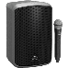 | http://runorobot.ru/ | Шт. |  | 1/всех
4 | Плазменный экран для трансляции результатов (+шнур для его подсоединений к ноутбуку) |  | http://runorobot.ru/ | Шт. |  | 1/всех
5 | Ноутбук: ОС Windows 7 (и выше), полные права администратора, пакет MS Office 2007 (и выше) |  | http://runorobot.ru/ | Шт. |  | 1/всех
 | Баннер с распечатанным полем |  | Приложение № 4 | Шт. |  | 2/всех
 | Мяч для гольфа (4 цвета – красны, синий, зеленый, желтый) |  | http://runorobot.ru/ | Шт. |  | 40/всех
 | Элемент застройки игрового поля правый |  | Приложение № 1 | Шт. |  | 6/всех
 | Элемент застройки игрового поля левый |  | Приложение № 2 | Шт. |  | 6/всех
 | Элемент на поле двухскатный |  | Приложение № 3 | Шт. |  | 1/всех
РАСХОДНЫЕ МАТЕРИАЛЫ НА 1-ГО ЭКСПЕРТА
№ | Наименование |  | Технические характеристики | Ед. из-я |  | Кол-во
1 | Бумага А4 |  | Бумага для офисной техники SvetoCopy (A4, марка C, 80 г/кв.м, 500 листов) | Уп. |  | 2
2 | Ручка шариковая |  | Ручка шариковая Pilot BPS-GP-EF синяя (толщина линии 0.25 мм) | шт |  | 5
ОБЩАЯ ИНФРАСТРУКТУРА КОНКУРСНОЙ ПЛОЩАДКИ (при необходимости)
№ | Наименование |  | тех. Характеристики дополнительного оборудования и средств индивидуальной защиты и ссылка на сайт производителя, поставщика | Ед. измерения |  | Кол-во
 | Баннер с печатью поля |  | на усмотрение организатора | Шт. |  | 4
 | Основание поля 1200х2400 (двойное) |  | http://runorobot.ru/ | Шт. |  | 2
 | Мусорная корзина |  | на усмотрение организатора | Шт. |  | 1
 | Кулер для воды + стаканы одноразовые |  | на усмотрение организатора | Шт. |  | 1
 | Стол |  | 1200*600 мм | Шт. |  | 1
 | Стул в зоне брифинга |  | http://runorobot.ru/ | Шт. |  | 1
7 | Комплект шариков диаметром 42 мм |  | Допустимо использовать комплект шаров WorldSkills Studica  3 х зеленые  3 х желтые  3 х синие  3 х красные  Либо изготовить самостоятельно на 3D-принтере:  Зеленые и красные с заполнением 70%  Желтые и синие с заполнением 15%
ДОПОЛНИТЕЛЬНЫЕ ТРЕБОВАНИЯ К ПЛОЩАДКЕ/КОММЕНТАРИИ
№ | Наименование |  | Тех. характеристики
1 | Электричество на 1 пост для участника |  | 220 вольт 2 розетки 2 квт
2 | Интернет WIFI |  | до 5 Mbit

Минимальные требования к оснащению рабочих мест с учетом всех основных нозологий.
Наименование нозологии | Площадь, м.кв. | Ширина прохода между рабочими местами, м. | Специализированное оборудование, количество.
Рабочее место участника с нарушением слуха | 2 м.кв | 0,6 м | Компьютерные колонки, звукоусиливающая аппаратура. (на усмотрение организатора)
Рабочее место участника с нарушением зрения | 2 м.кв | 0,6 м | Дополнительная лампа освещения  Лупа-лампа Zhongdi ZD-140A 154673  ссылка
Рабочее место участника с нарушением ОДА | 2 м.кв | 1 м | для выполнения работ по робототехнике специального оборудования не требуется
Рабочее место участника с соматическими заболеваниями | 2 м.кв | 0,6 м | для выполнения работ по робототехнике специального оборудования не требуется
Рабочее место участника с ментальными нарушениями | 2 м.кв | 1 м | для выполнения работ по робототехнике специального оборудования не требуется

- Схема застройки соревновательной площадки.
Графическое изображение рабочих мест с учетом основных нозологий.
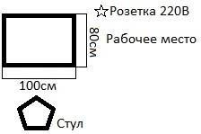

Схема застройки соревновательной площадки на 10 рабочих мест
Для всех категорий
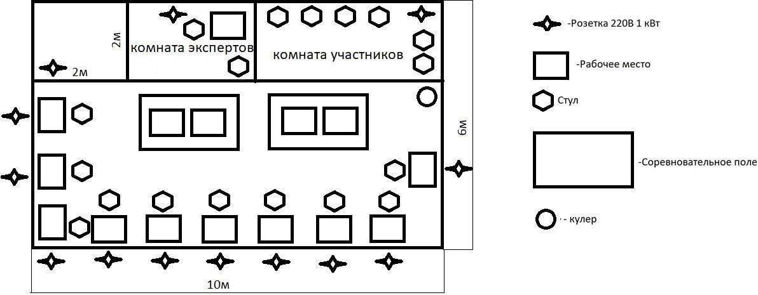

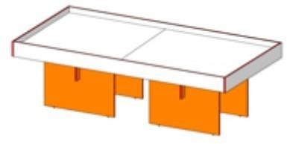
Соревновательное поле – 1200 х2400. (универсальное) на подставках Основание состоит из двух листов размером 1200х1200 мм и бортиков. Внутренние размеры поля 1200х2400 мм. Бортики поля можно переворачивать, т.о. делать высоту бортиков 110 мм (например, для соревнований «Лабиринт» или 50 мм. (например, для полей WRO). Бортики крепятся на болты, это позволяет отсоединять их много раз без потери качества соединения.
На соревновательной площадке могут быть предусмотрены:
А) Комната экспертов (4х4 метра – минимальные размеры, в комнате экспертов располагается стол экспертов, 5 стульев, имеется подключение к электросети 220в)
Б) Комната участников (4х4 метра – минимальные размеры, в комнате участников предусмотрены стулья – 12 шт. вешалка, кулер с питьевой водой, урна).

Требования охраны труда и техники безопасности.
  - Общие требования охраны труда.
    - К выполнению задания допускаются лица, прошедшие инструктаж по охране труда и не имеющие противопоказаний по состоянию здоровья.
    - Обучающиеся должны соблюдать правила поведения, расписание и порядок проведения задания, установленные режимы труда и отдыха.
    - При выполнении электромонтажных и пусконаладочных работ готового электрооборудования возможно воздействие следующих опасных и вредныхфакторов:
-возможность поражения электрическим током (термические ожоги, электрический удар) при случайном прикосновении к неизолированным токоведущим частям электроустановки, находящимся под напряжением;
-возможность получения травматических повреждений при использовании неисправного или небрежном использовании исправного инструмента, а также при случайном прикосновении к движущимся или вращающимся деталям машин имеханизмов;
-возможность возникновения пожара в результате нагрева токоведущих частей при перегрузке, неудовлетворительном электрическом контакте, а также в результате воздействия электрической дуги при коротком замыкании.
    - В процессе работы обучающиеся должны соблюдать правила личной гигиены, мыть руки после пользования туалетам, содержать рабочее место в чистоте, регулярно удалять отходы материала и мусор в мусорное ведро.
    - В аудитории для выполнения работ должна быть медицинская аптечка с набором необходимых медикаментов и перевязочных средств. В аптечке должны быть опись медикаментов и инструкция по оказанию первой помощи пострадавшим.
    - Обучающиеся обязаны соблюдать правила пожарной безопасности, знать места расположения первичных средств пожаротушения. Аудитория для проведения учебных заданий снабжается порошковыми или углекислотными огнетушителями.
    - При несчастном случае пострадавший или очевидец несчастного случая обязан немедленно сообщить о случившемся наставнику команды, экспертам, принимающей стороне, оргкомитету чемпионата.
    - При неисправности оборудования или инструмента - прекратить работу и сообщить об этом наставнику команды, экспертам, принимающей стороне, оргкомитету чемпионата.

Требования охраны труда перед началом работы.
Перед началом работы обучающиеся должны выполнить следующее:
    - Внимательно изучить содержание и порядок проведения практического задания, а также безопасные приемы его выполнения.
    - Надеть удобную одежду, исключающую длинные рукава, полы и другие выступающие элементы, длинные волосы тщательно заправить под головной убор.
    - Подготовить к работе средства индивидуальной защиты, убедиться в их исправности, надеть их.
    - Убедиться, что рабочее место достаточно освещено, на нем не имеется лишних предметов.
    - Убедиться в исправности и целостности всех рабочих элементов робота, элементов крепления, электропроводки, переключателей, розеток, при помощи которых блоки питания робота включаются в сеть, наличии заземления. Металлические корпуса всех частей электроустановок, питающихся от электросети, должны быть надежно заземлены (занулены).
    - Подготовить необходимые для работы материалы, приспособления и разложить на свои места, убрать с рабочего стола все лишнее. Проверить состояние и исправность инструмента.
    - Убедиться, что робот установлен на блокирующей подставке и не касается колесами поверхности стола.
    - Убедиться в исправности и правильности подключения автономных источников питания робота (аккумуляторных батарей).

Требования охраны труда во время работы.
    - Включать электроустановки, схемы, механизмы на рабочем столе (стенде, стене бокса), отведенного для выполнения практического задания разрешается только после проверки ее наставником команды, экспертам, принимающей стороне, оргкомитету чемпионата. Запрещается подавать питание без предупреждения всех обучающихся практического задания.
    - При работе с электрическими схемами управления коммутационной аппаратурой электрического оборудования, находящегося под напряжением, производится только в присутствии наставника команды, экспертов, оргкомитету чемпионата.
    - Собирать электрические схемы, производить в них переключения необходимо только при отсутствии напряжения. Источник питания следует подключать в последнюю очередь.
    - Электрические схемы необходимо собирать так, чтобы провода не перекрещивались, не были натянуты и не скручивались узлами или петлями.
    - Запрещается использовать при сборке схемы соединительные провода с поврежденными наконечниками или нарушенной изоляцией.
    - При работе с электрическими приборами и машинами необходимо следить, чтобы открытые части тела, одежда и волосы не касались вращающихся деталей машин и оголенных проводов.
    - При наличии в схеме движущихся или вращающихся механизмов и машин, предусматривающих выполнение как прямых, так и обратных движений или прямых и реверсивных вращений, запрещается включать кнопки дистанционного управления обратным движением или реверсивным вращением до полного прекращения движения механизма в прямом направлении.
    - Для проверки наличия напряжения на схеме нужно пользоваться указателем напряжения или измерительным прибором. Располагать измерительные приборы и аппаратуру необходимо с учетом удобств наблюдения и управления, исключая возможность соприкосновения работающих с токоведущими частями.
    - Запрещается оставлять без надзора не выключенные электрические схемы и устройства.
    - Строжайшим образом запрещается осуществлять какие-либо операции по зажиму или подтяжке соединений или производить коммутацию пневматических соединений, пока пневматическая система находится под давлением.
    - Запрещается касаться руками движущихся элементов робота и дополнительного навесного оборудования во время работы робота.
    - Запрещается проводить очистку, обслуживание, ремонт и механическую настройку элементов робота и дополнительного навесного оборудования во включенном состоянии и при подключенном к нему зарядном устройстве.

Требования охраны труда в аварийных ситуациях.
    - При обнаружении неисправности в работе электрических устройств, находящихся под напряжением (повышенном их нагреве, появления искрения, запаха гари, задымления и т.д.), Обучающемуся следует немедленно отключить источник электропитания и сообщить о случившемся наставнику команды, экспертам, принимающей стороне, оргкомитету Конкурса.
    - При возникновении пожара или задымления следует немедленно обесточить электрооборудование, принять меры к эвакуации людей, сообщить об этом Директору и в ближайшую пожарную часть. Приступить к тушению пожара имеющимися средствами пожаротушения. Для тушения электрооборудования, находящегося под напряжением, следует применять только углекислотные и порошковые огнетушители, а также сухой песок или кошму, нельзя в этом случае использовать пенные огнетушители или воду.
    - При несчастном случае или внезапном заболевании необходимо в первую очередь отключить питание электроустановки, сообщить о случившемся наставнику команды, экспертам, принимающей стороне, оргкомитету чемпионата, которые должны принять меры по оказанию первой помощи пострадавшим, вызвать скорую медицинскую помощь, при необходимости отправить пострадавшего в ближайшее лечебное учреждение.
    - При обнаружении неисправности на роботе и/или дополнительном навесном оборудовании необходимо немедленно остановить робота, отключить соединение робота с компьютером и установить робот на блокирующую подставку.
    - Во всех случаях поражения человека электрическим током, случаях механических повреждений от движущихся элементов вызывают врача. До прибытия врача необходимо срочное оказание первой помощи во избежание возникновения ожогов, гематом, внутренних повреждений и т.д.

Требования охраны труда по окончании работ.
После окончания работ каждый обучающийся обязан: Выключить робота и все зарядные устройства.
Отключить электрические приборы и устройства от источника питания.
Привести в порядок рабочее место, сдать экспертам оборудование, материалыи инструмент.
Снять средства индивидуальной защиты (спецодежду). Тщательно вымыть руки и лицо с мылом.

  - Условия эксплуатации мобильного робота Напряжение питания: 230 V (±10%) (47 .. 63 Гц). Напряжение аккумуляторных батарей: 12 V (±10%). Температура окружающей среды: +10 ..+40°С

Приложение 1. Стеллаж правый

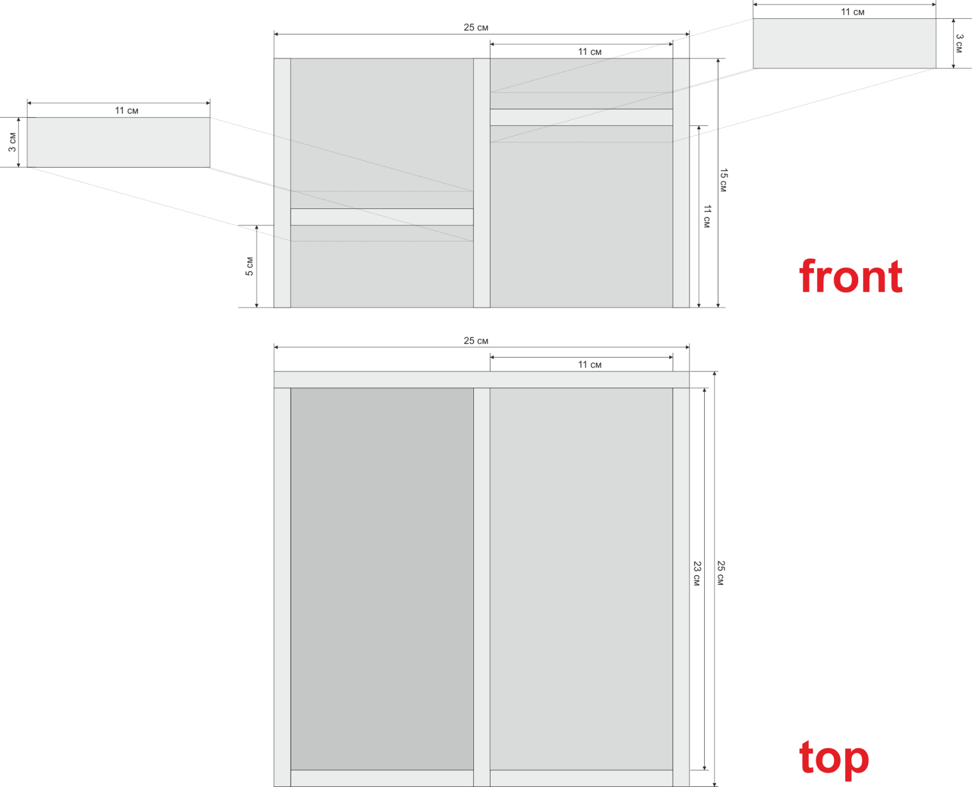

Приложение 2. Стеллаж левый

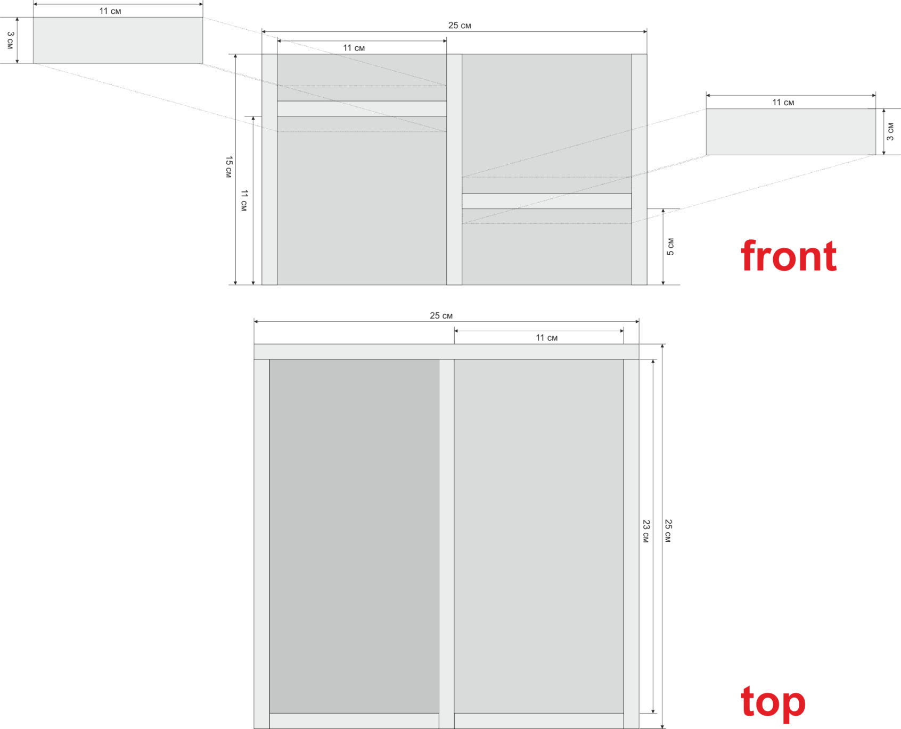

Приложение 3. Элемент двускатный

